RG-PRI-02-03

VERSIÓN 6



Colegio “Villa de las Flores” S.C.

“Ofreciendo una formación integral para toda la vida”

www.cvf.edu.mx

**PLAN DE CLASE/NOTA TÉCNICA**

**NIVEL: PRIMARIA**

**1.- NOMBRE DEL PROFESOR: Fernanda Torres Álvarez. GRADO: 2° GRUPO: A**

**2.- ASIGNATURA: VIDA SALUDABLE**

**3.- TRIMESTRE: 2°**

**4.- SEMANA: DEL 7 AL 10DE NOVIEMBRE (JUEVES 10 DE NOV)**

**5.- TIEMPO:20 MIN.**

**6.- TEMA: CHEFS PARA EL RECREO**

**7.- PROPÓSITOS:** Reconoce platillos saludables para consumir en el recreo.

**8.- COMPETENCIA:** Promoción de estilos de vida saludable.

**9.- APRENDIZAJE ESPERADO:** Reconocer la importancia de consumir alimentos saludables en la hora del recreo para nuestro bienestar y salud.

11.- **RECURSOS**: Explicación docente.

**12.- MATERIALES:** Libreta, libro proyectos, lápiz, goma, colores.

**13.- IMPLEMENTACIÓN DE ACCIONES DEL P.E.M.C.**(EN PROCESO DE AUTORIZACION)

**14.- INICIO:** Se iniciará la clase con las participaciones de los alumnos acerca del tema, mencionarán la importancia de consumir alimentos saludables no solo en el recreo sino diariamente.

**Preguntas detonadoras:** ¿Qué traes de lunch? ¿Cuáles crees que son los beneficios de consumir alimentos saludables?

**15.- DESARROLLO:** Buscar información acerca de la importancia de consumir platillos preparados en casa. Iluminarán un plato del bien comer.

Leerán en su libro proyectos lo correspondiente a este tema página 10 y 11.

**Actividad y Tipo de organización: Individual (x) Equipo ( ) Grupal ( )**

**17.- EVALUACIÓN: Autoevaluación ( ) Coevaluación ( ) Heteroevaluación ( x )**

* **ACTITUDINAL:** Participación activa.
* **CONCEPTUAL:** Comprende conceptos y ejemplos.
* **PROCEDIMENTAL:** Desarrolla en base a la comprensión ejercicios y actividades

**18.- TAREA:** NO HAY TAREA.

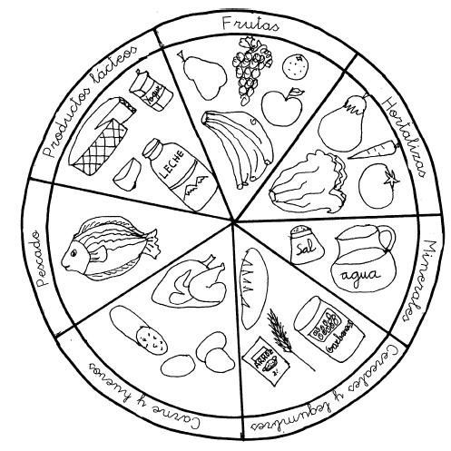

RG-PRI-02-03

VERSIÓN 6



Colegio “Villa de las Flores” S.C.

“Ofreciendo una formación integral para toda la vida”

www.cvf.edu.mx

**PLAN DE CLASE/NOTA TÉCNICA**

**NIVEL: PRIMARIA**

**1.- NOMBRE DEL PROFESOR: Fernanda Torres Álvarez. GRADO: 2° GRUPO: A**

**2.- ASIGNATURA: EDUCACIÓN SOCIOEMOCIONAL**

**3.- TRIMESTRE: 2°**

**4.- SEMANA: DEL 7 AL 11 DE NOVIEMBRE (JUEVES 10 DE NOVIEMBRE)**

**5.- TIEMPO: 50 MIN.**

**6.- TEMA: MIS EMOCIONES**

**7.- PROPÓSITOS:** Que el alumno identifique las situaciones que les hacen sentir diferentes emociones

**8.- COMPETENCIA:**

**9.- APRENDIZAJE ESPERADO:** Que el alumno reconozca las situaciones que le hacen sentir la emoción del enojo, tristeza, felicidad, etc. mencione la manera como lo expresa.

**10.- CONTENIDOS:** Sentimientos y emociones socioemocionales.

**11.- RECURSOS:** Explicación docente

**12.- MATERIALES:** Cuaderno de la materia, impreso

**13.- IMPLEMENTACIÓN DE ACCIONES DEL P.E.M.C.** (EN PROCESO DE AUTORIZACION)

**14.-** **INICIO:** En lluvia de ideas los alumnos opinarán de las diferentes formas que hay para demostrar lo que estamos sintiendo de una manera asertiva,

**Preguntas introductorias:** ¿Cómo demuestras que estás enojado? ¿sabes que quiere decir asertivo.

**15.- DESARROLLO:** Los alumnos mencionaran como expresan sus emociones y realizarán su impreso siguiendo las

instrucciones ahí mencionadas.

**16.- CIERRE:** Entregarán sus trabajos terminados para calificar y retroalimentar.

**Actividad y Tipo de organización: Individual ( x ) Equipo ( ) Grupal ( x )**

**17.- EVALUACIÓN: Autoevaluación ( ) Coevaluación ( ) Heteroevaluación ( x )**

* **ACTITUDINAL:** Participación activa.
* **CONCEPTUAL:** Comprende conceptos y ejemplos**.**
* **PROCEDIMENTAL:** Desarrolla en base a la comprensión ejercicios y actividades.

**18.TAREA: NO HAY TAREA**

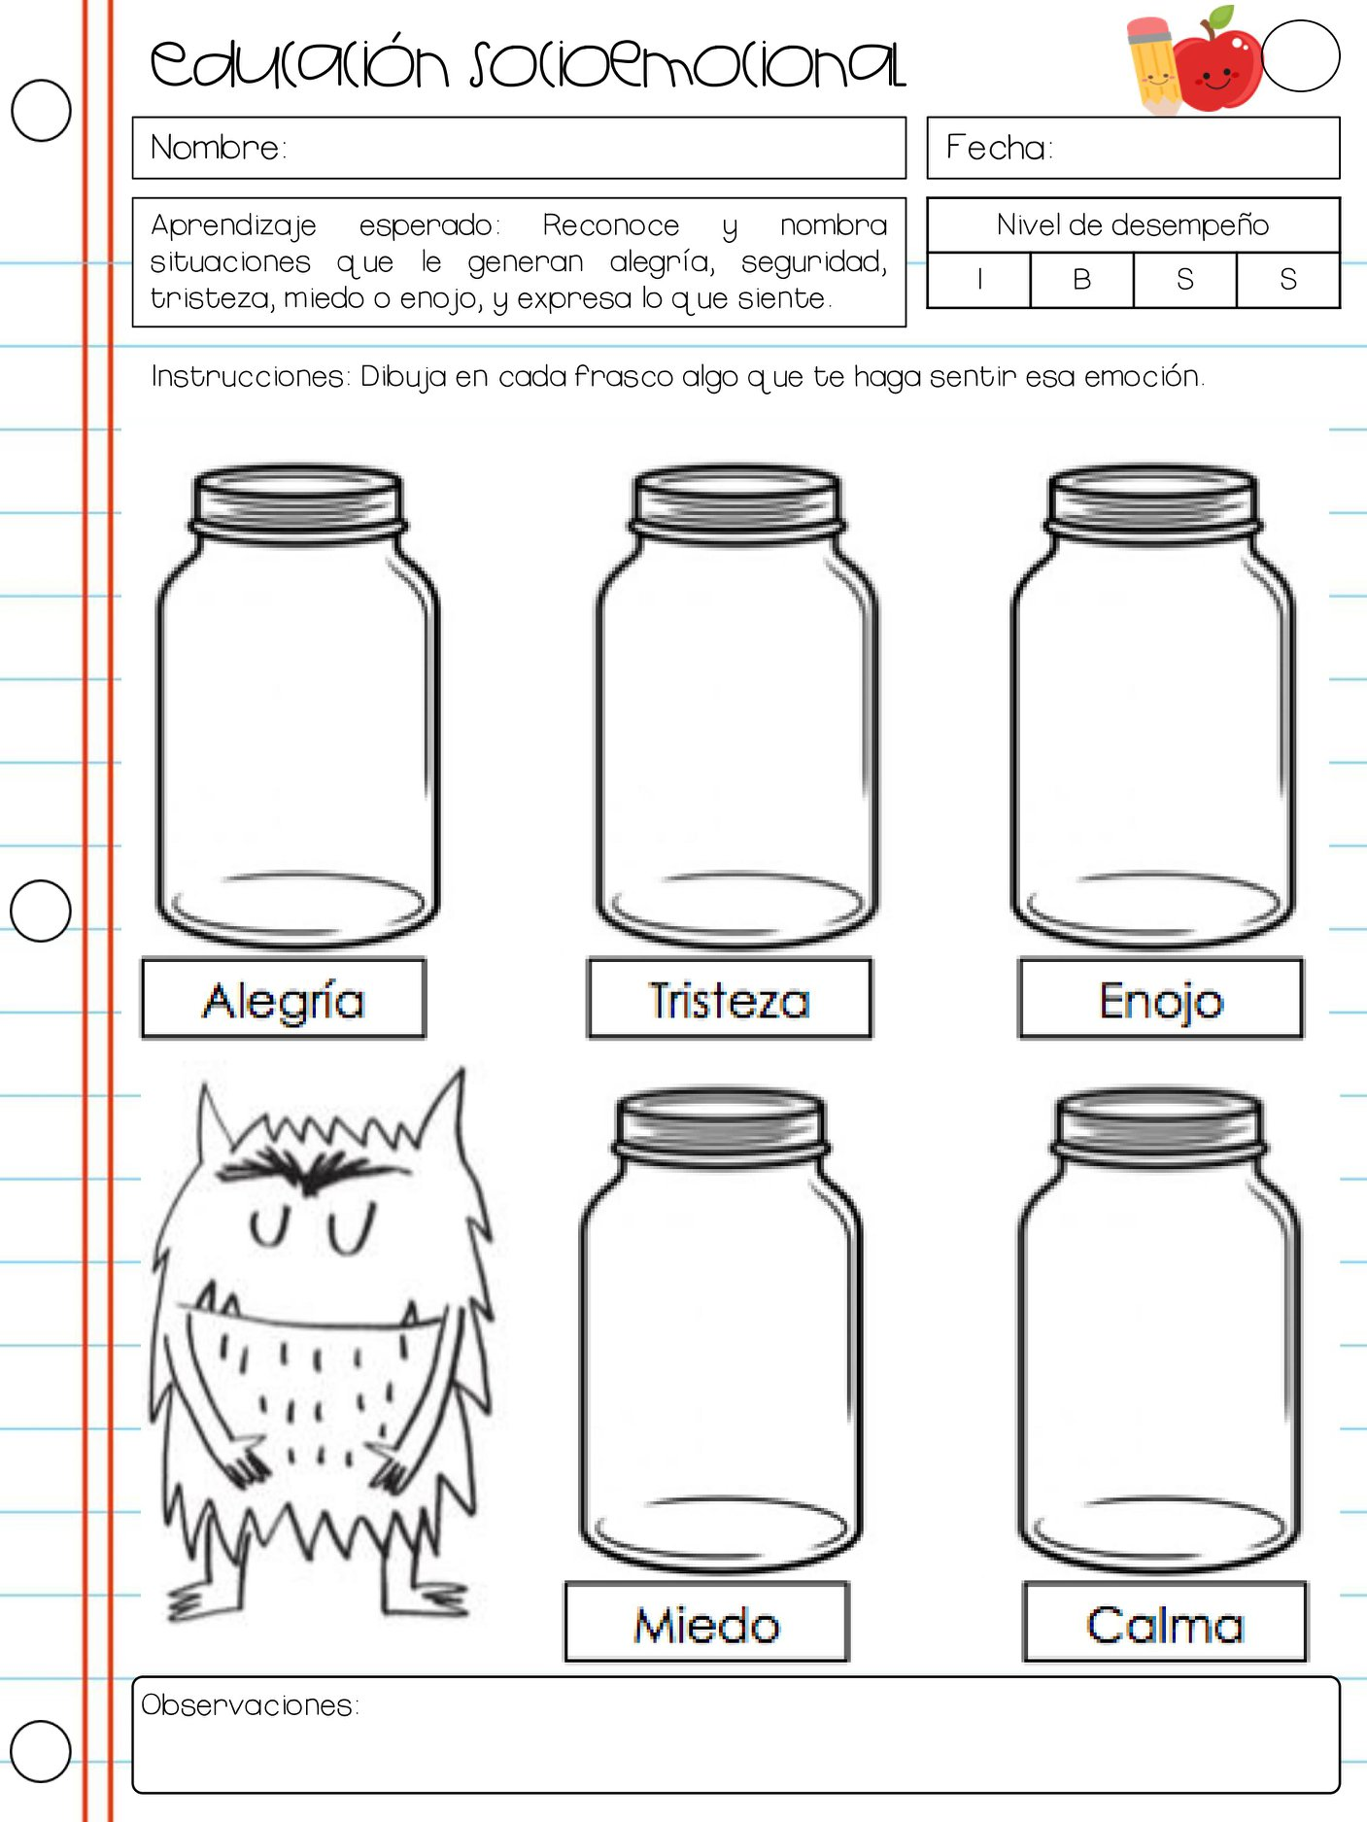

RG-PRI-02-03

VERSIÓN 6



Colegio “Villa de las Flores” S.C.

“Ofreciendo una formación integral para toda la vida”

www.cvf.edu.mx

**PLAN DE CLASE/NOTA TÉCNICA**

**NIVEL: PRIMARIA**

**1.- NOMBRE DEL PROFESOR: Fernanda Torres Álvarez. GRADO: 2° GRUPO: A**

**2.- ASIGNATURA: MATEMÁTICAS**

**3.- TRIMESTRE: 2°**

**4.- SEMANA: DEL 7 AL 11 DE NOVIEMBRE (JUEVES 10 DE NOV.)**

**5.- TIEMPO: 50 MIN.**

**6.- TEMA: EL GRAN DESFILE Y ¿CUÁNTOS MOSAICOS HAY? (MULTIPLICO CON ARREGLOS)**

**7.- PROPÓSITOS:** Resuelve problemas de multiplicación con números naturales menores que 10

**8.- COMPETENCIA:** Reconoce y expresa problemas multiplicativos

**9.- APRENDIZAJE ESPERADO:** Resuelve problemas de multiplicación con números naturales menores que 10

**10.- CONTENIDOS: Algebra, forma y medida**

11.- **RECURSOS**: Explicación docente.

**12.- MATERIALES:** Cuaderno del alumno y libro integrado SM página 8

**13.- IMPLEMENTACIÓN DE ACCIONES DEL P.E.M.C.** (EN PROCESO DE AUTORIZACION)

**14.- INICIO:** Se explicará a los alumnos que son los arreglos rectangulares y para que nos sirven.

**15.- DESARROLLO:** Los alumnos escribirán en su cuaderno el siguiente apunte

**APUNTE**

**MULTIPLICO CON ARREGLOS**

Una multiplicación se puede representar gráficamente mediante un arreglo rectangular por ejemplo.

|  |  |  |
| --- | --- | --- |
|  |  |  |
|  |  |  |
|  |  |  |
|  |  |  |

Este arreglo quedaría de la siguiente forma 4X3= 12

Realizarán en su cuaderno los arreglos rectangulares de las siguientes multiplicaciones

2x2= 5x3= 5X4= 6X2= 4x8=

**16.- CIERRE:** Presentarán sus cuadernos para ser calificados por la docente con los ejercicios concluidos.

**Actividad y Tipo de organización: Individual (x) Equipo ( ) Grupal ( )**

**17.- EVALUACIÓN: Autoevaluación ( ) Coevaluación ( ) Heteroevaluación ( x )**

* **ACTITUDINAL:** Participación activa.
* **CONCEPTUAL:** Comprende conceptos y ejemplos.
* **PROCEDIMENTAL:** Desarrolla en base a la comprensión ejercicios y actividades

**18.- TAREA:** NO HAY TAREA, SEMANA DE EXAMENES.

RG-PRI-02-03

VERSIÓN 6



Colegio “Villa de las Flores” S.C.

“Ofreciendo una formación integral para toda la vida”

www.cvf.edu.mx

**PLAN DE CLASE/NOTA TÉCNICA**

**NIVEL: PRIMARIA**

**1.- NOMBRE DEL PROFESOR: Fernanda Torres Álvarez. GRADO: 2° GRUPO: A**

**2.- ASIGNATURA: ESPAÑOL**

**3.- TRIMESTRE: 2°**

**4.- SEMANA: DEL 7 AL 11 DE NOVIEMBRE DEL 2022 (JUEVES 10 DE NOVIEMBRE)**

**5.- TIEMPO: 50 MIN.**

**6.- TEMA: TIEMPO DE LEER**

**7.- PROPÓSITOS:** Que el alumno identifique las rimas en canciones, poemas, etc.

**8.- COMPETENCIA:** Expresión de versos en algunos poemas

**9.- APRENDIZAJE ESPERADO:** Los alumnos reconocerán las palabras que riman en versos de poemas, o canciones infantiles, coplas y como al cambiar algunas palabras se cambia el sentido del texto

11.- **RECURSOS**: Explicación docente.

**12.- MATERIALES:** Su cuaderno y libro de texto SEP páginas 56 y 57, impreso.

**13.- IMPLEMENTACIÓN DE ACCIONES DEL P.E.M.C.** (EN PROCESO DE AUTORIZACION)

**14.- INICIO:** Recordaremos lo visto clases pasadas acerca de las rimas, que son y como las identificamos

**15.- DESARROLLO**: Escribirán el siguiente texto en su cuaderno.

**APUNTE**

**En algunas coplas se pueden cambiar algunas palabras mientras se conserve la rima y el rimo y esto da como resultado cambio en el sentido.**

**Se les entregará el impreso para realizar.**

Contestarán su libro SEP páginas 56 y 57

**16.- CIERRE: Entregaran su trabajo a la docente para ser evaluadas.**

**Actividad y Tipo de organización: Individual (x) Equipo ( ) Grupal ( x )**

**17.- EVALUACIÓN: Autoevaluación ( ) Coevaluación ( ) Heteroevaluación ( x )**

* **ACTITUDINAL:** Participación activa.
* **CONCEPTUAL:** Comprende conceptos y ejemplos.
* **PROCEDIMENTAL:** Desarrolla en base a la comprensión ejercicios y actividades

**18.- TAREA:** NO HAY TAREA

